Instal·lació d’Odoo amb Packaged Installers

En aquesta pràctica instal·larem el servei d’Odoo en una màquina virtual d’Ubuntu 20.04 LTS a través de la consola. Assumirem que la màquina virtual ja està instal·lada, en aquest cas amb VirtualBox.

El primer que podem comprovar és que instal·lar Odoo amb ordres a través de la consola no és tan fàcil ni evident com semblaria a primera vista. L’ordre directa sudo apt install odoo no funciona.

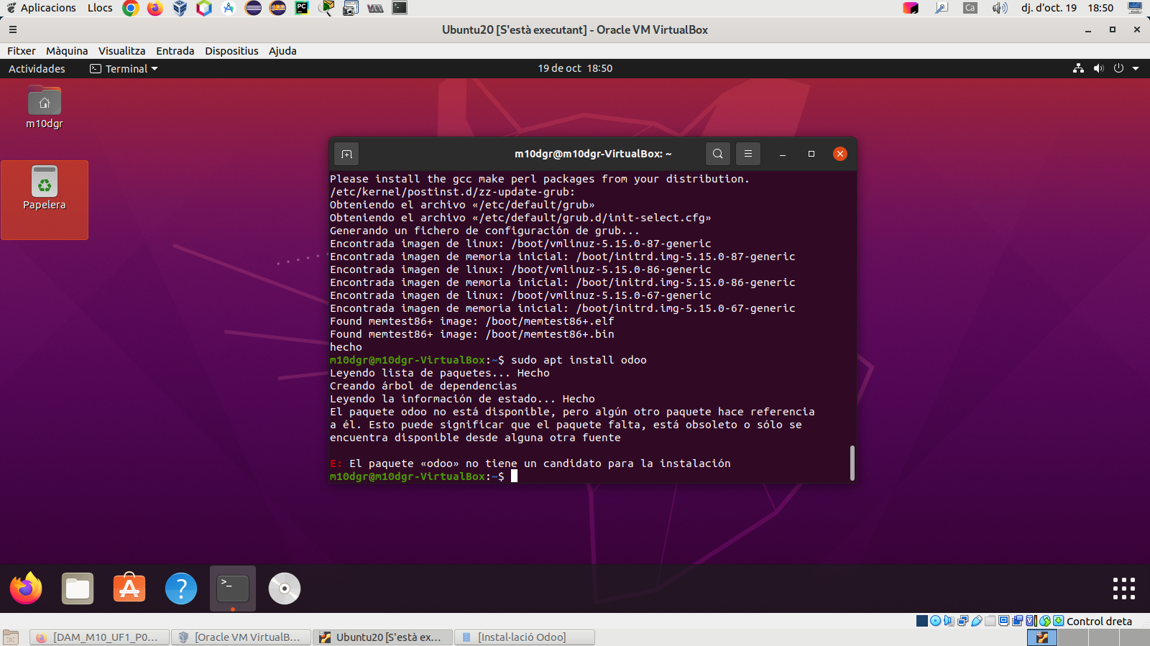
Enlloc d’això, s’han de seguir les instruccions de la pàgina web d’Odoo. S’ha de començar per instal·lar la base de dades PostgreSQL.

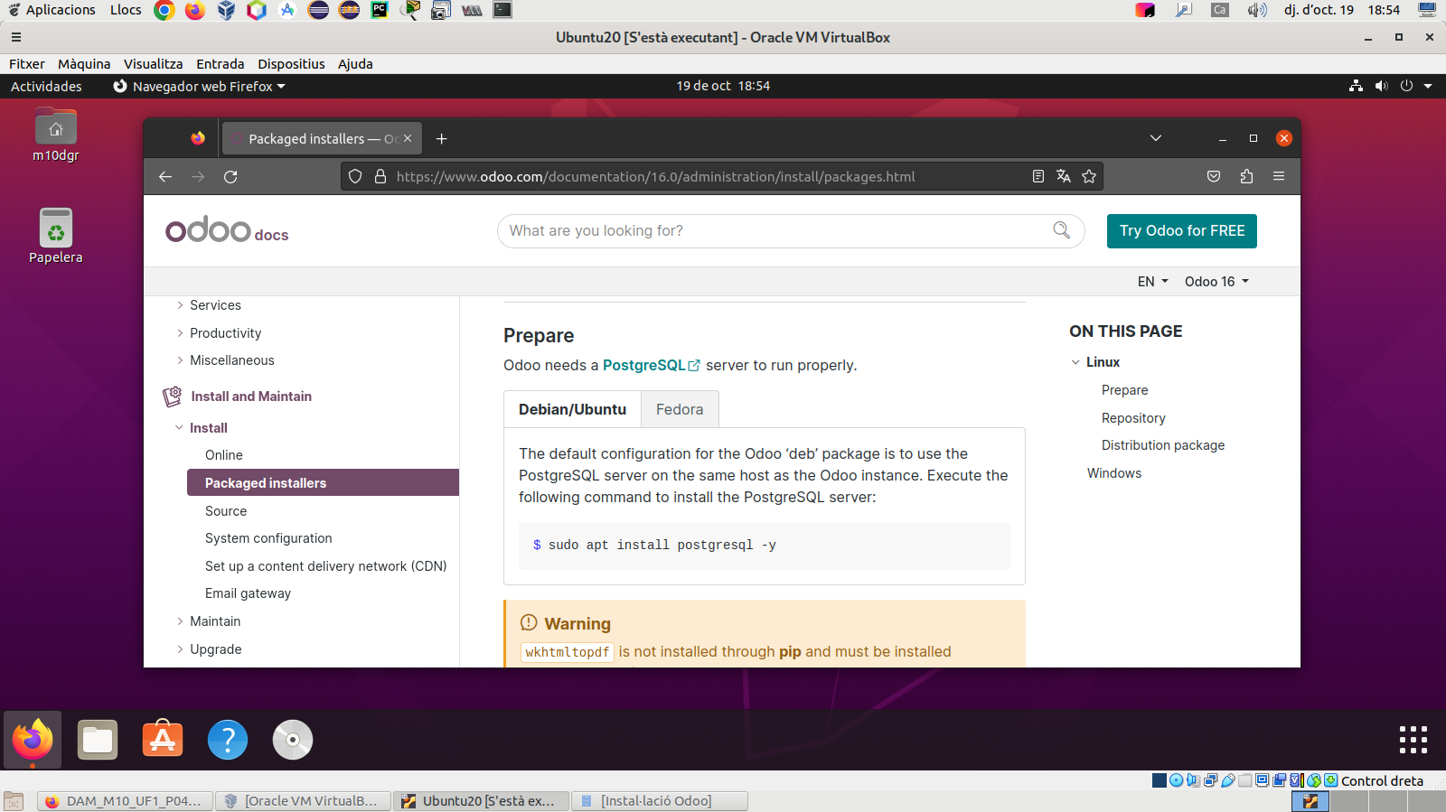
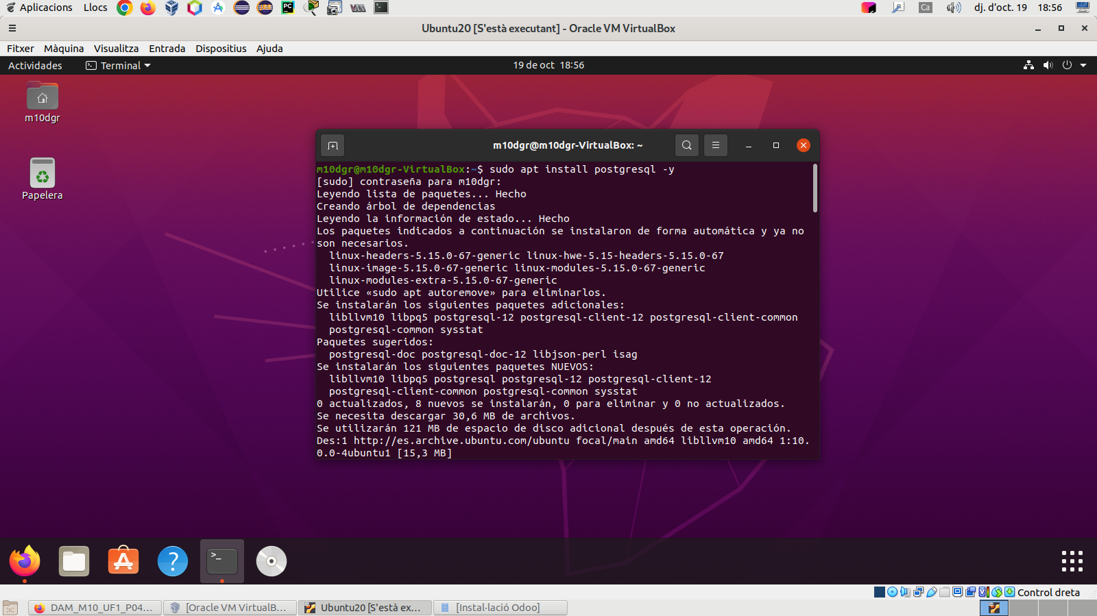
El següent pas és accedir a un repositori proporcionat per Odoo que facilita el procés d’instal·lació del programari. Es pot accedir a aquest repositori mitjançant una sèrie de comandes.

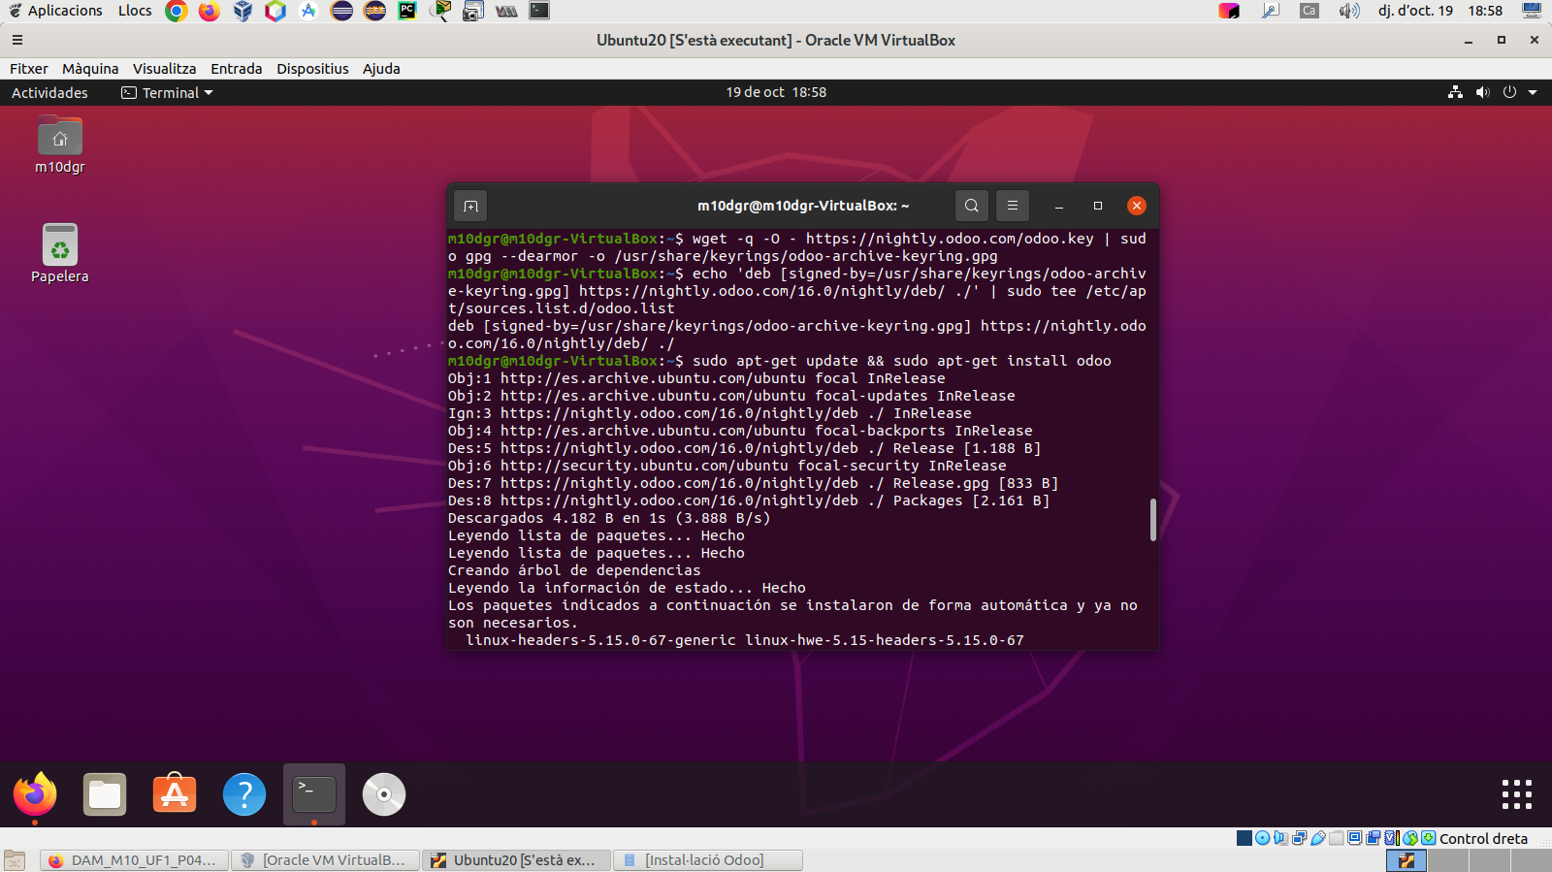

No obstant, el repositori en qüestió no conté Odoo com a tal, només les eines per a instal·lar-lo. Per a obtenir Odoo com a tal, ens l’hem de descarregar des de la web.

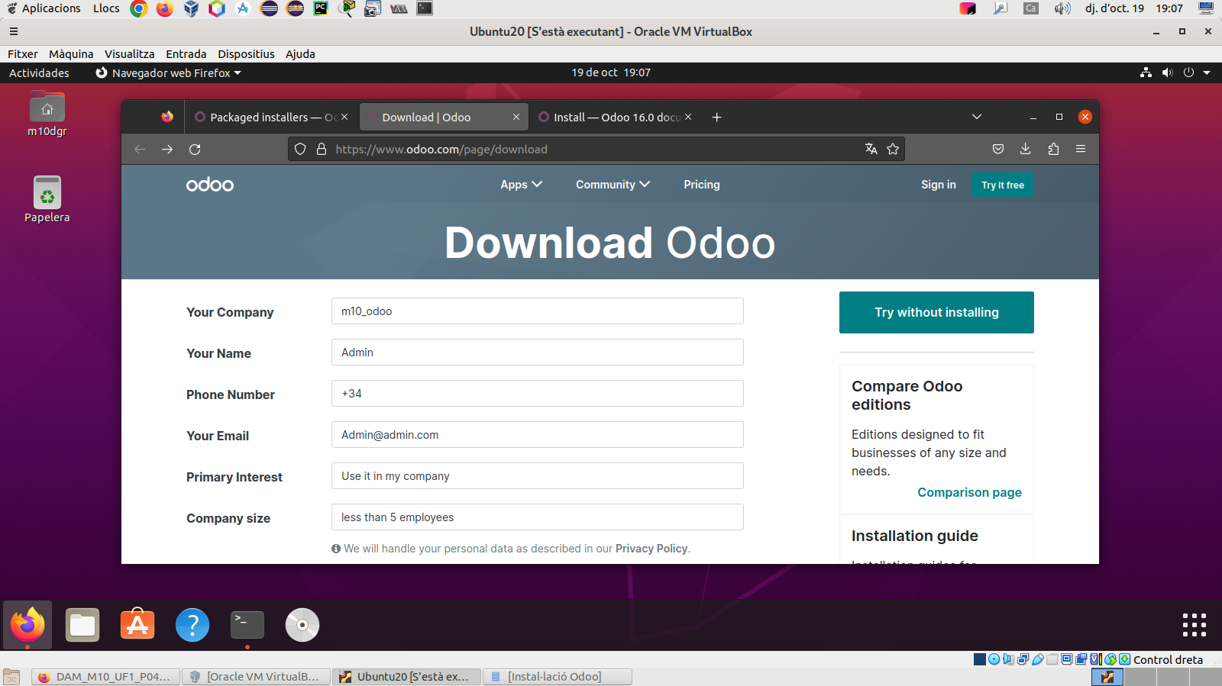
Per defecte, el paquet d’Odoo es guarda a ‘Baixades’. Se’n pot canviar la ubicació, però caldrà tenir en compte quina en serà la ruta, perquè es farà servir a la consola.

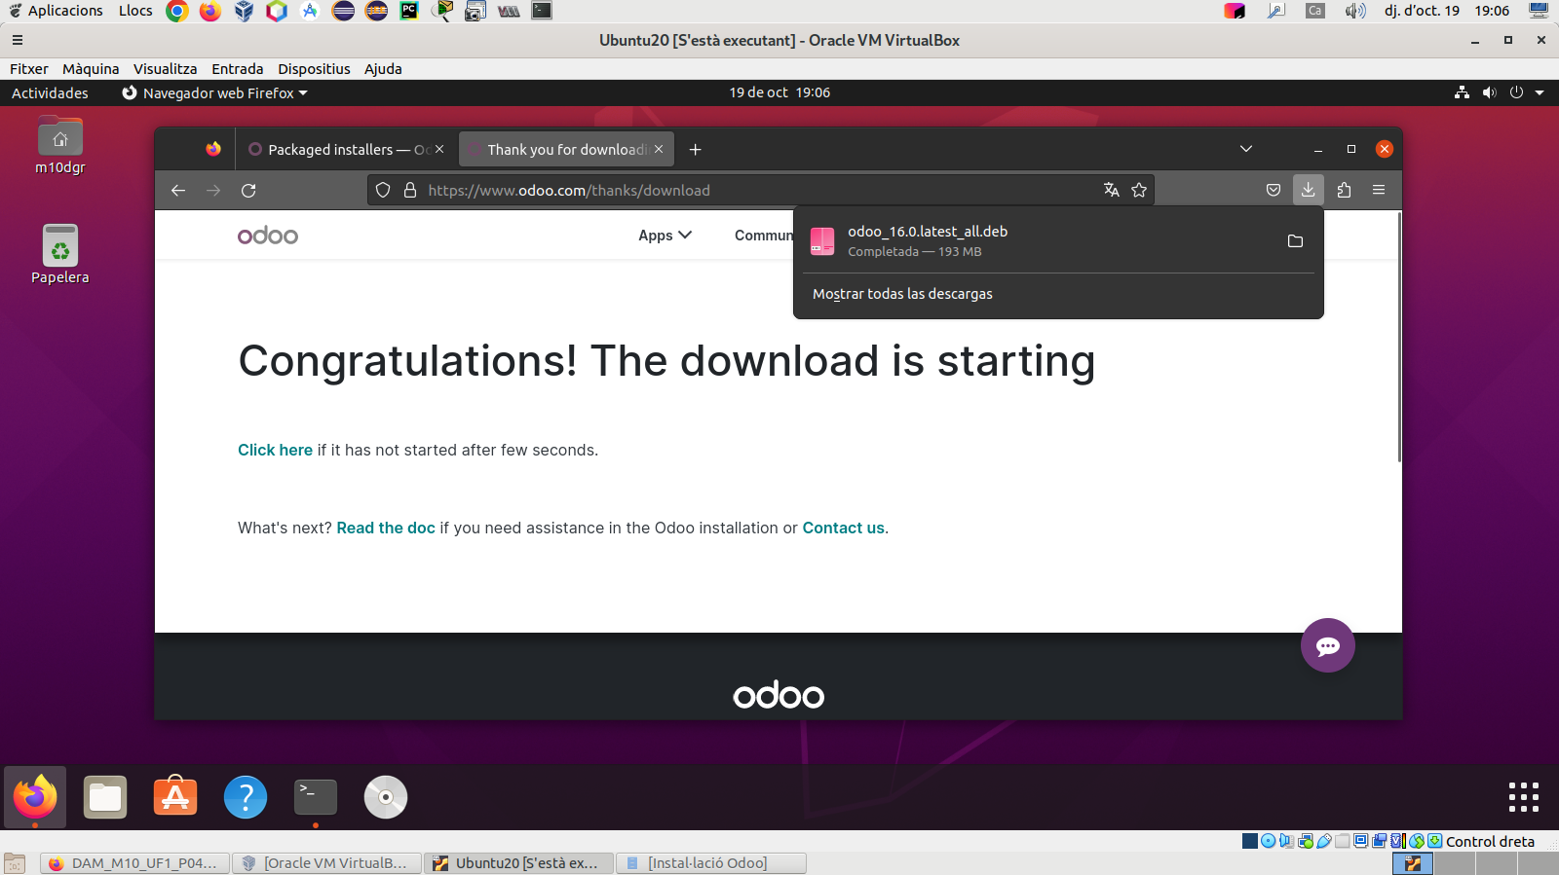

El següent pas és canviar-nos al superusuari del sistema (‘root’) i executar l’ordre dpkg -i [ruta del paquet Odoo]. A partir d’aquí només cal esperar.

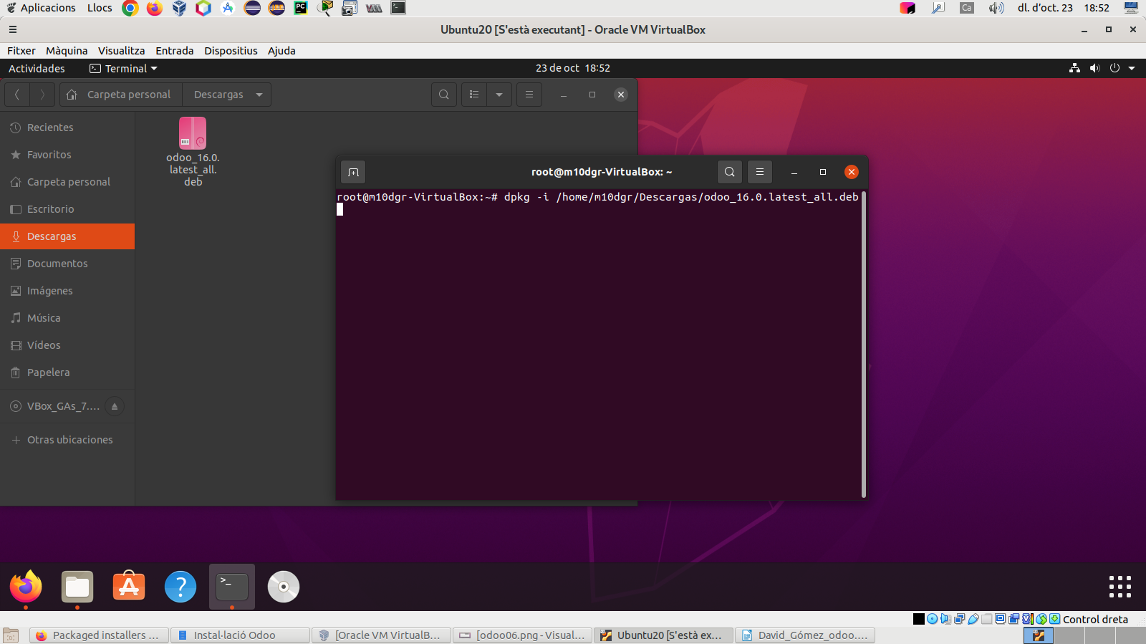
Ara tenim Odoo instal·lat i el podem fer servir des de la perspectiva del client. La manera de fer-ho és obrint un navegador i anant a la direcció localhost:8069.

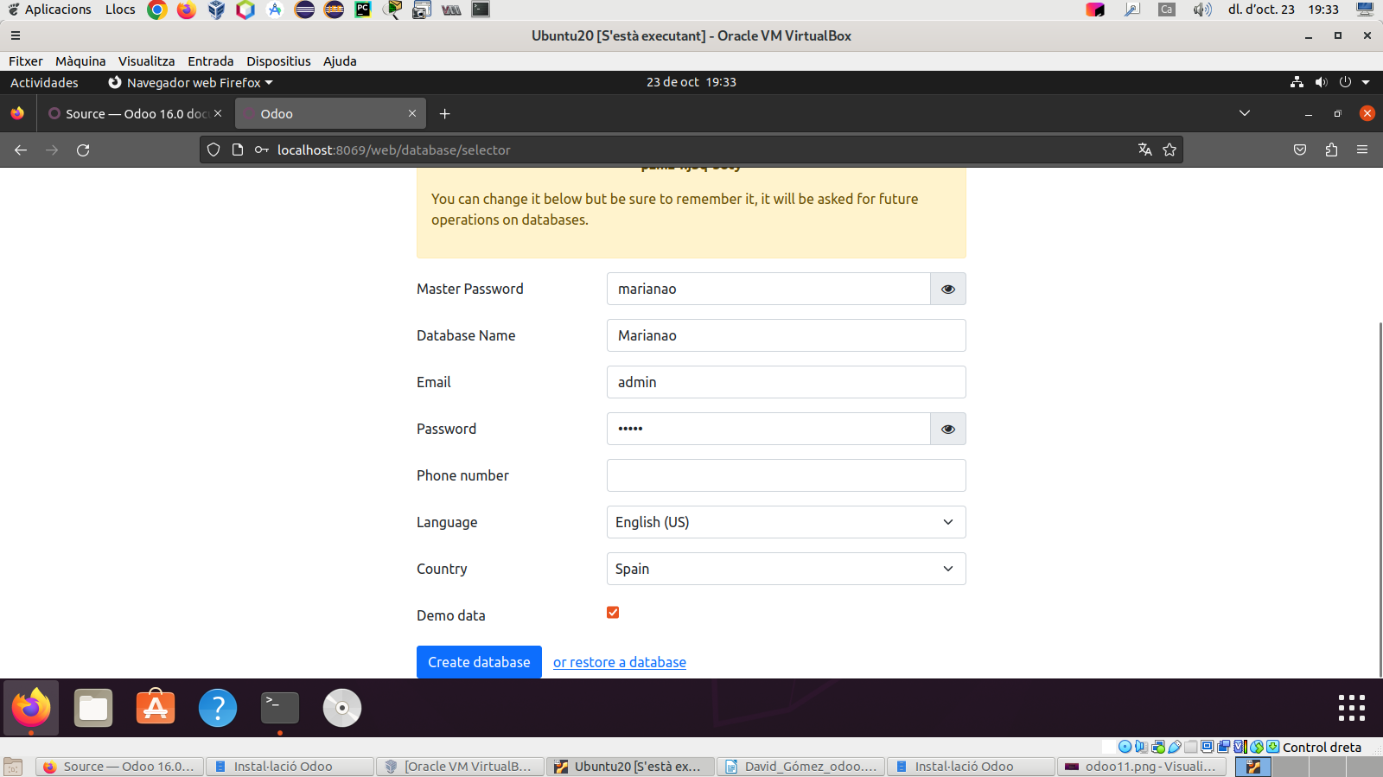
Com es mostra a la imatge anterior, Odoo ens demana introduir una sèrie de dades. La més important és que el país sigui Espanya, ja que està relacionat amb la validació de NIFs, entre altres coses. El camp per al telèfon es pot deixar en blanc, l’idioma es recomana que es deixi en anglès perquè és l’idioma original de l’aplicació i les traduccions poden ser defectuoses, i la resta de camps es poden omplir amb dades arbitràries. També és important marcar la casella ‘Demo data’.

Una vegada es clica el botó ‘Create database’, Odoo ens porta a la pantalla per a fer login.

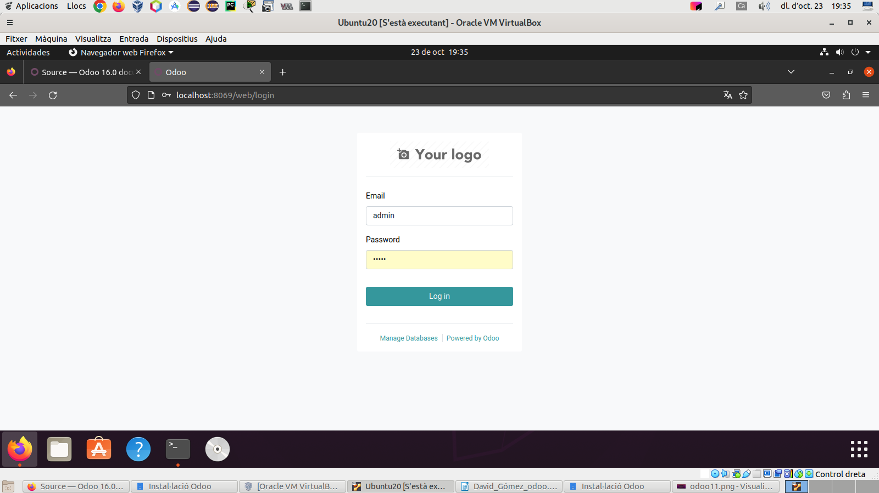
I un cop ens identifiquem, podem començar a treballar amb l’aplicació.



